Organiserad Träning 2021-12-19
IDALA – C Vapen

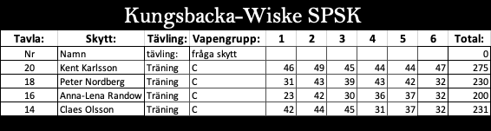

Skjutledare och kontrollant: Kent Karlsson

